システム修復デスクの作成方法
１ コントロールパネルを開き、表示方法を大きいアイコンにすると
下記の画面が出ます。「バックアップと復元」をクリックします。
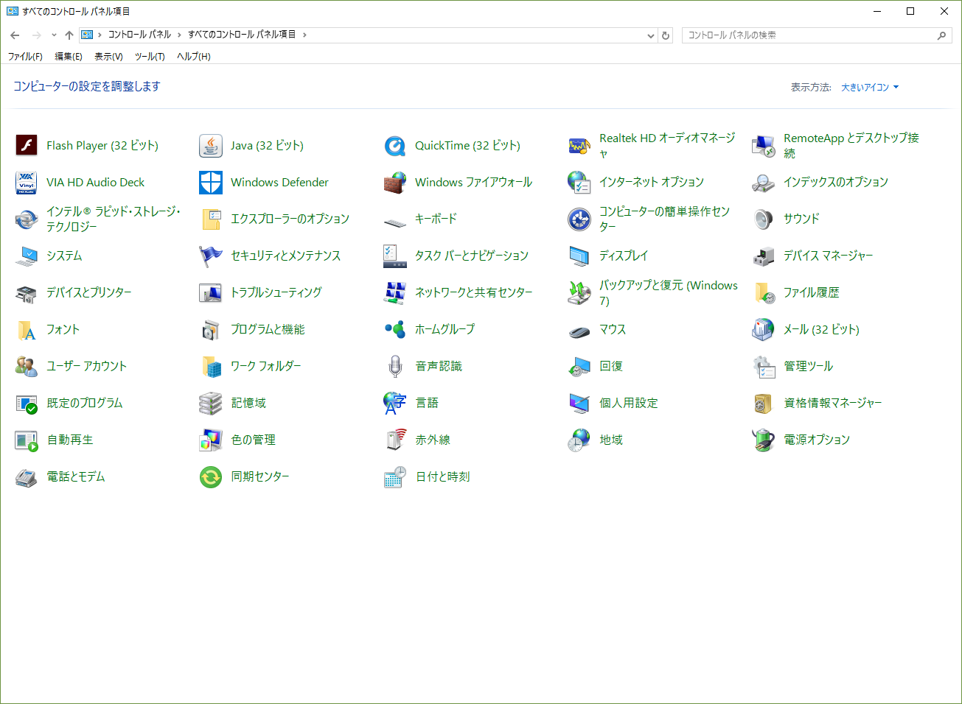
ここを大きいアイコンに変更する。

２ バックアップと復元の画面でシステム修復デスクの作成をクリックする。
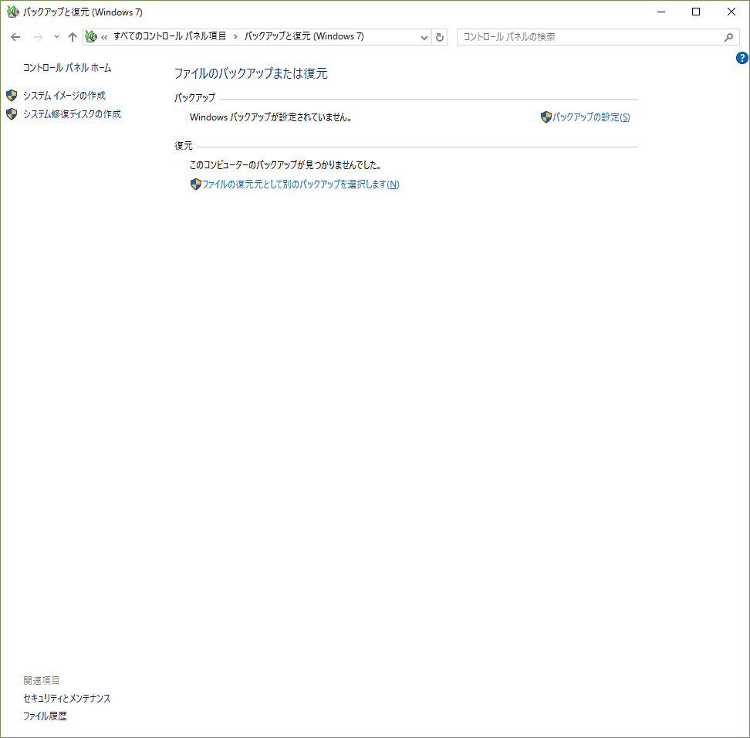
３ 作成画面が出るので未使用のＤＶＤ－Ｒを光学ドライブに入れて、デスクの作成を
クリックすれば作成されます。 時間は数分です。
Windows10でもやり方は同じです。
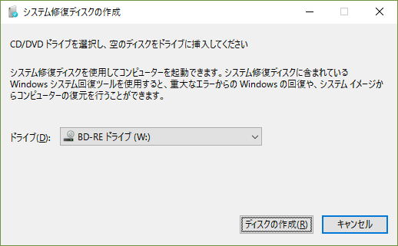

２０１７年２月１７日 山崎作成

